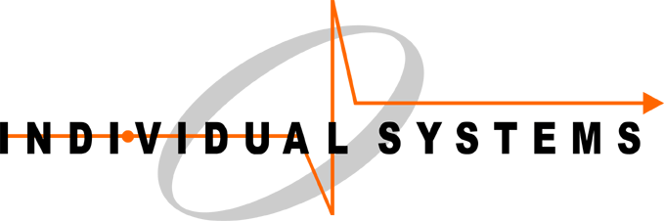
CÔNG TY TNHH IVS CỘNG HÒA XÃ HỘI CHỦ NGHĨA VIỆT NAM
Độc Lập – Tự Do – Hạnh Phúc

THÔNG BÁO TUYỂN DỤNG
NHÂN VIÊN VIÊN PHÁT TRIỂN NHÂN SỰ TẠI CẦN THƠ
Công ty TNHH IVS là công ty lập trình phần mềm với 100% vốn đầu tư Nhật Bản vào ngành CNTT lớn nhất TPHCM. Công ty thành lập từ năm 2002, hiện tại Công ty có văn phòng chính tại TP.HCM và 3 chi nhánh ở Tokyo - Nhật Bản, Hà Nội, Cần Thơ.
Mô tả công việc:
- Thực hiện ngoại giao liên kết với các khoa trong trường Đại học Cần Thơ, tăng cường mối quan hệ hợp tác giữa công ty và nhà trường.
- Giao lưu, liên kết sinh viên trong trường, hỗ trợ tư vấn & truyền thông các chương trình tuyển dụng của công ty, sắp xếp tuyển dụng nhanh chóng khi cần, mục tiêu lớn nhất là có nhiều ứng viên ứng tuyển.
- Tổ chức, tham gia các hoạt động gắn kết Công ty- Trường - Sinh viên
- Và một số việc khác liên quan hành chính nhân sự.
Yêu cầu:
- Sinh viên MỚI tốt nghiệp ngành kinh tế, ngoại ngữ
- Năng động, hoạt bát, chịu khó, ham học hỏi.
- Ưu tiên ứng viên từng tham gia hoạt động Đoàn Hội.
- Có tiếng Anh là một lợi thế.
Hình thức nộp hồ sơ:
Gửi CV qua email: career004@indivisys.jp (Ứng viên gửi CV kèm hình)
Tiêu đề email ghi: UNG TUYEN PTNS_CAN THO
Phỏng vấn và đi làm trước hoặc sau Tết.
Một số chế độ hấp dẫn khi làm việc chính thức tại Công ty:
- Lương cạnh tranh, theo năng lực.
- Lương tháng 13,
- Thưởng 10% lương vào các ngày lễ 30/4, 2/9,
- Thưởng tôn vinh sự cống hiến, thưởng thành tích xuất sắc, thưởng đột xuất cho nhân viên có thành tích vượt trội.
- Du lịch thường niên tiêu chuẩn 4, 5 sao.
- Tham gia các hoạt động ngoại khoá teambuilding nâng cao tinh thần đồng đội,
- Tham gia các lớp ngoại ngữ của công ty (Tiếng Anh, Tiếng Nhật),
- Quà tặng vào các dịp đặc biệt (Tết, sinh nhật nhân viên, 8/3, sinh nhật công ty, thiếu nhi, trung thu, 20/10...),
- Khám sức khoẻ hàng năm,
- Chế độ chăm lo cho nhân viên nữ hay nhân viên (nam/nữ) có con nhỏ.
+ Nhân viên nữ làm việc trên 3 năm và có hợp đồng không xác định thời hạn thì làm việc 7h/ngày,
+ Nhận hỗ trợ tiền nuôi con mỗi tháng là 500.000 VND,
+ Được hỗ trợ tiền tiêm vaccine cho con mỗi năm là 3.000.000 VND,
+ Nhân viên có con chào đời được tặng 10.000.000 VND,
- Hưởng chế độ chăm sóc của iCare toàn diện (thăm hỏi, chúc mừng...),
- Nhân viên thâm niên được 3 ngày nghỉ và 1 chuyến du lịch trị giá 5 triệu (nhân viên 5 năm), 10 triệu (nhân viên 10 năm).
Và nhiều chế độ ưu đãi khác.
Địa điểm làm việc:
Trung tâm thực hành kỹ thuật phần mềm theo tiêu chuẩn Nhật Bản.
Tầng 2, Toà nhà ươm tạo doanh nghiệp công nghệ.
Cổng C, Đại học Cần Thơ.
Đường 3/2, phường Xuân Khánh, quận Ninh Kiều, Cần Thơ.
Thông tin về công ty.
Địa chỉ: 180-182 Lý Chính Thắng, P9, Q3, TP.HCM
Website: http://indivisys.jp
Facebook: https://www.facebook.com/IVSCompany/
Điện thoại: 028.3931.5272

